Перечень брошенных, разукомплектованных, бесхозяйных транспортных средств, принудительно перемещенных на площадку временного хранения по адресу: г. Воронеж, пр-т Труда, 107Б
дата перемещения | адрес | марка/модель/гос. номер/цвет | срок обращения за возвратом ТС | фотоматериалы
27.11.2018 | ул. Шишкова, 146В | ВАЗ 2107  Н604УС36  Темно-бордовый | 27.02.2018 | 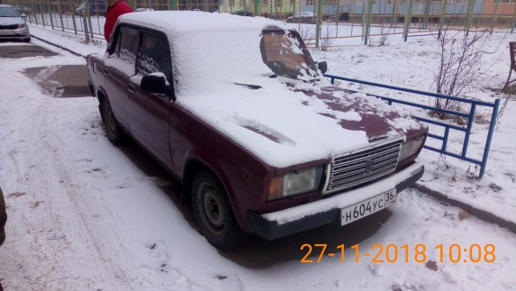 | 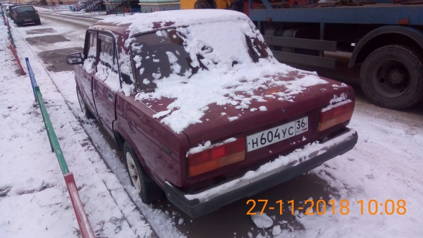
27.11.2018 | ул. 60 лет ВЛКСМ, 13 | Дэу Нексия  черный | 27.02.2018 | 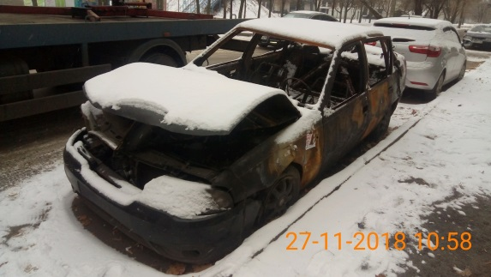 | 